《邓选》学习97知识分子已经成为工人阶级的一部分了吗？
《邓选》第二卷《新时期的统一战线和人民政协的任务》（一九七九年六月十五日）
【我国广大的知识分子，包括从旧社会过来的老知识分子的绝大多数，已经成为工人阶级的一部分，正在努力自觉地为社会主义事业服务。】
《邓选》第三卷《改革科技体制是为了解放生产力》（一九八五年三月七日）
【七年前，也是三月份，开过一次科学大会，我讲过一篇话。主要讲了两个意思，两句话。一句叫做科学技术是生产力；一句叫做中国的知识分子已经成为工人阶级的一部分。当时，所以要讲这两条，是因为有争论。七年过去了，争论已经解决了。结论是谁做的？是实践做的，群众做的。】
知识分子到底是否“已经成为工人阶级的一部分”，读者朋友们会有自己明确的答案的。
《邓选》第三卷《第三代领导集体的当务之急》（一九八九年六月十六日）：
【这次事件看出，工人阶级靠得住，农民靠得住，解放军靠得住，知识分子是工人阶级一部分，也是靠得住的】
《邓选》第三卷《用中国的历史教育青年》（一九八七年二月十八日）：
【大学生闹事〔７３〕，主要责任不在学生，而是少数别有用心的人煽动，其中主要是少数党内高级知识分子。我们严肃地处理了这件事。】
《邓选》第三卷《中国只能走社会主义道路》（一九八七年三月三日）：
【少数知识分子煽动学生闹事，他们的主张实际上是反对社会主义制度，搞资产阶级自由化。所谓资产阶级自由化，就是要中国全盘西化，走资本主义道路。】
1962年8月9日《在北戴河中央工作会议中心小组会上的讲话》（摘自1968年版《毛泽东思想万岁》）：
【党员成份，有大量小资产阶级，有一部分富裕农民及其子弟，有一批知识分子。还有一批未改造过的坏人，实际上不是共产党。名为共产党，实为国民党。对这部分人的民主革命还不彻底，明显的贪污、腐化，这部分人好办。知识分子、地富子弟，有马克思主义化了的，有根本未化的，有的程度不好的。这些人对社会主义革命没有精神准备，我们没有来得及对他们进行教育。资产阶级知识分子，全部把帽子摘掉？资产阶级知识分子，阳过来，阴过去，阴魂未散，要作分析。】
人民日报1968年9月5日第1版《从上海机械学院两条路线的斗争看理工科大学的教育革命——调查报告》：
【红旗杂志编者按：这是上海市的又一个调查报告，现发表，供参考。......这里提出一个问题，就是对过去大量的高等及中等学校毕业生早已从事工作及现正从事工作的人们，要注意对他们进行再教育，使他们与工农结合起来。其中必有结合得好的并有所发明创造的，应予以报导，以资鼓励。实在不行的，即所谓顽固不化的走资派及资产阶级技术权威，民愤很大需要打倒的，只是极少数。就是对于这些人，也要给出路，不给出路的政策，不是无产阶级的政策。上述各项政策，无论对于文科、理科新旧知识分子，都应是如此。】
井冈山观心注：编者按是毛主席起草的
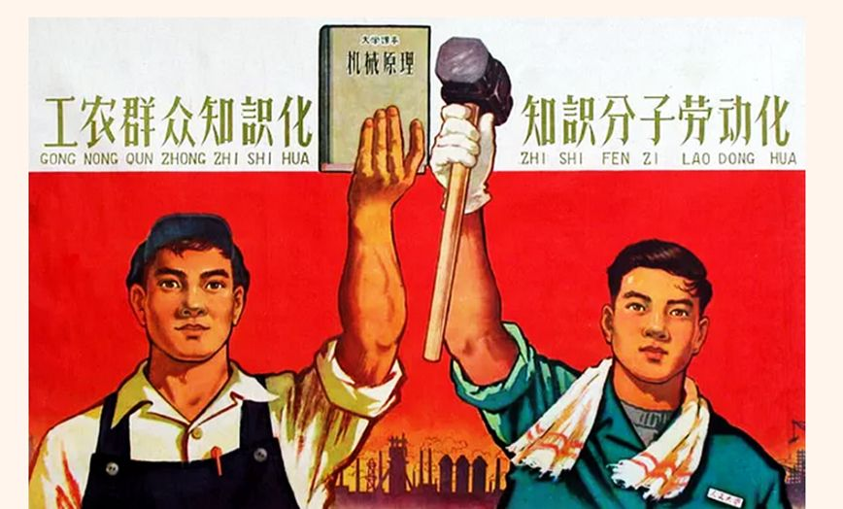
人民日报1968年9月12日第1版《人民日报》、《红旗》杂志评论员文章《关于知识分子再教育问题》：
【为什么叫再教育？因为过去接受的是资产阶级的教育，现在接受的是无产阶级再一次的教育，这是一层意思。还有一层意思：过去是在......主义路线毒害下，受资产阶级知识分子教育，现在则是在毛主席无产阶级革命路线指引下，由工农兵给他们以再教育。世界观的改造是根本的改造。用无产阶级世界观教育知识分子，使他们改变过去从资产阶级教育中接受的资产阶级思想，这就是再教育的内容。同工农兵结合，为工农兵服务，则是再教育的根本途径。】

